关于2018年12月CET题型及考务工作情况的说明
各位同学：
为进一步加强CET考务管理，确保考试安全平稳有序，根据省招生考试院《转发教育部考试中心关于加强2018年下半年全国大学英语四、六级考试考务管理工作的通知》精神，现将本次CET考试题型及考务工作情况说明如下：
- 试卷结构

1、英语四级
试卷结构 | 测试内容 | 测试题型 | 题目数量 | 分值比例 | 考试时间
写作 | 写作 | 短文写作 | 1 | 15% | 30分钟
听力理解 | 短篇新闻 | 选择题（单选题） | 7 | 7% | 25分钟
听力理解 | 长对话 | 选择题（单选题） | 8 | 8% | 25分钟
听力理解 | 听力篇章 | 选择题（单选题） | 10 | 20% | 25分钟
阅读理解 | 词汇理解 | 选词填空 | 10 | 5% | 40分钟
阅读理解 | 长篇阅读 | 匹配 | 10 | 10% | 40分钟
阅读理解 | 仔细阅读 | 选择题（单选题） | 10 | 20% | 40分钟
翻译 | 汉译英 | 段落翻译 | 1 | 15% | 30分钟
总计 |  |  | 57 | 100% | 125分钟

2、英语六级
试卷结构 | 测试内容 | 测试题型 | 题目数量 | 分值比例 | 考试时间
写作 | 写作 | 短文写作 | 1 | 15% | 30分钟
听力理解 | 长对话 | 选择题（单选题） | 8 | 8% | 30分钟
听力理解 | 听力篇章 | 选择题（单选题） | 7 | 7% | 30分钟
听力理解 | 讲话/报道/讲座 | 选择题（单选题） | 10 | 20% | 30分钟
阅读理解 | 词汇理解 | 选词填空 | 10 | 5% | 40分钟
阅读理解 | 长篇阅读 | 匹配 | 10 | 10% | 40分钟
阅读理解 | 仔细阅读 | 选择题（选择题） | 10 | 20% | 40分钟
翻译 |  | 段落翻译 | 1 | 15% | 30分钟
总计 |  |  | 57 | 100% | 130分钟

二、考试材料
材料名称 | 内容 | 其他说明
试题册 | 所有题目内容 | 1.试题册正面印有敬告考生。  2.试题册背面印有作文题目、考生信息填写区域、条形码粘贴条。  3.多题多卷。
答题卡1 | 写作与听力理解  答题区域 | 1.条形码粘贴框。  2.作文作答时间为半小时。  3.半小时后进行听力考试。  4.听力录音播放完成后，监考员收回答题卡1。
答题卡2 | 阅读和翻译答题区域 | 1.监考员回收完毕答题卡1后，方可允许考生开始作答。
二、考试时间。
考试种类 | 考试时间 | 听力开始时间
英语四级考试（CET4） | 12月15日9:00-11:20 | 9:40
英语六级考试（CET6） | 12月15日15:00-17:25 | 15:40
三、敬告考生内容（试题册正面）
敬 告 考 生

一．在答题前，请认真完成以下内容：
1.请检查试题册背面条形码粘贴条、答题卡的印刷质量，如有问题及时向监考员反应，确认无误后完成以下两点要求。
2.请将试题册背面条形码粘贴条揭下后粘贴在答题卡1的条形码粘贴框内，并将姓名和准考证号填写在试题册背面相应位置。
3.请在答题卡1和答题卡2指定位置用黑色签字笔填写准考证号、姓名和学校名称，并用HB-2B铅笔将对应准考证号的信息点涂黑。

二．在考试过程中，请注意以下内容：
1. 所有题目必须在答题卡上作答，在试题册上的作答一律无效。
2. 请在规定时间内依次完成作文、听力、阅读、翻译各部分考试，作答作文期间不得翻阅该试题册。听力录音播放完毕后，请立即停止作答，监考员将立即回收答题卡1，得到监考员指令后方可继续作答。
3 作文题内容印在试题册背面，作文题及其他主观题必须用黑色签字笔在答题卡指定区域内作答。
4．选择题均为单选题，错选、不选或多选将不得分，作答时必须使用HB-2B铅笔在答题卡上相应位置填涂，修改时须用橡皮擦净。

三．以下情况按违规处理，成绩以0分计：
1. 不正确填写（涂）个人信息，错贴、不贴、毁损条形码粘贴条；
2. 未按规定翻阅试题册、提前阅读试题、提前或在收答题卡期间作答；
3. 未用所规定的笔作答、折叠或毁损答题卡导致无法评卷。
4. 考试期间在非听力考试时间佩戴耳机。
四、特别提示
1、严禁考生在考试期间携带、使用各类通讯、照相、摄录等电子设备，携带者按违纪处理。
2、考生提前15分钟进入考场。英语四级9：00发放试题册，英语六级15：00发放试题册，即试题册与答题卡1和答题卡2一同下发，迟到考生不得进入考场。
3、在试题册封底处有姓名及准考证号填写栏，答题卡1在左上方有条形码粘贴框。考生要将试题册封底处的条形码揭下并粘贴于答题卡1的条形码粘贴框内；并在试题册封底指定位置填写姓名、准考证号。考生完成以上工作后，须将试题册背面向上放回至桌子左上角。考生有意错贴、漏贴条形码或未按要求放置、提前翻阅试题册按违规处理。
4、实行“多题多卷”后，所谓的“卖答案、传答案”均属诈骗行为，请考生不要上当受骗。

图1：试题册封底粘的条形码：
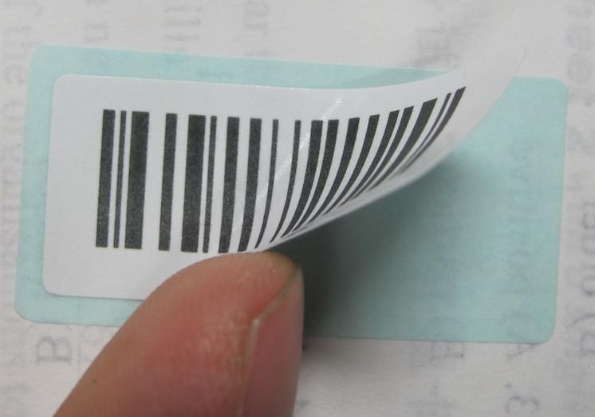

图2：未粘贴条形码的答题卡1
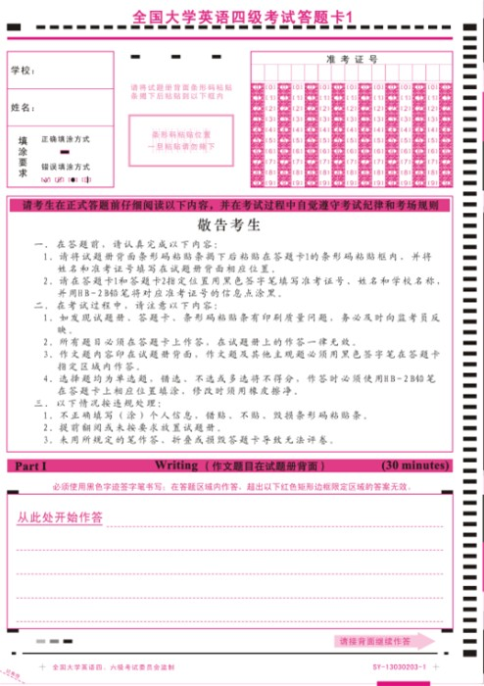
条形码粘贴区
考生须知，要仔细阅读
作文作答区

教务处
2018年12月

